7. Smjernice za razvoj standarda kvalifikacije
Knowledge café

- Smjernice predstavljaju alat za razvoj standarda kvalifikacije.
- Sastoje se od dva dijela:
  - u prvom poglavlju čitatelj može dobiti odgovore na pitanja: Što je standard kvalifikacije?, Zašto nam treba? i Tko ga izrađuje?
  - u drugom poglavlju čitatelj će dobiti konkretnu uputu na koji način razviti standard kvalifikacije kroz detaljnu razradu pojedinog elementa standarda kvalifikacije
- Smjernice određuju sadržaj i strukturu određene kvalifikacije.
- Koriste ih pravne i fizičke osobe koje imaju interes za predlaganje standarda kvalifikacije (nastavnici i poslodavci).
- Smjernice omogućavaju preciznu izradu i vrednovanje standarda kvalifikacije.
- Tri su osnovna razloga zašto nam trebaju standardi:
  - transparentnost,
  - osiguravanje kvalitete
  - podloga za razvoj sustava priznavanja i vrednovanja prethodnog učenja
- Ideja standardiziranosti kvalifikacije:
  - formalna potvrda o postignutim ishodima učenja prema utvrđenim standardima (jasno zapisani ishodi učenja učinit će jasnijima kompetencije koje se stječu završetkom određenog obrazovnog programa)
  - kvalitativna informacija i dokaz stečenih kompetencija poslodavcima i obrazovnim ustanovama diljem Europe
  - podloga za osiguravanje kvalitete i pouzdanost stjecanja kvalifikacije
  - standardizirani uvjeti stjecanja i vrednovanja skupova ishoda učenja
  - propisani materijalni i kadrovski uvjeti za sjecanje i vrednovanje ishoda učenja
  - kojim resursima te primjenom kojih metodologija se treba obavljati vrednovanje.
- Standardiziranost u jasno propisanim uvjetima za stjecanje i vrednovanje ishoda učenja podloga je za priznavanje i vrednovanje prethodnog učenja.
- Standard kvalifikacije je podloga s kojom se povezuju pojedini obrazovni i studijski programi.
- Standardi kvalifikacija su javno dostupni u Informacijskom sustavu Registra HKO-a (ISRHKO).
Registar HKO-a Faze vrednovanja standarda kvalifikacije
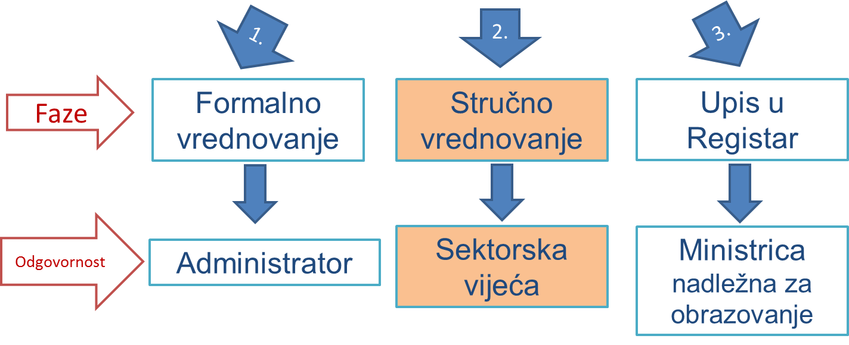
Smjernice za razvoj standarda kvalifikacije predstavljaju alat za razvoj standarda kvalifikacije te predlagatelju pružaju detaljnu informaciju o sadržaju i strukturi kvalifikacije i potrebi standardizacije kako bi se dala što kvalitativnija informacija i dokaz stečenih kompetencija poslodavcima i obrazovnim ustanovama u zemlji i diljem Europe.

